## 功与功率

## 知识点：功与功率

一、功

1.功的公式：*W*＝*Fl*cos *α*，其中*F*、*l*、*α*分别为力的大小、位移的大小、力与位移的夹角.

2.功是标(填“矢”或“标”)量.在国际单位制中，功的单位是焦耳，符号是J.

二、正功和负功

1.力对物体做正功或负功的条件

由*W*＝*Fl*cos *α*可知

(1)当*α*＝时，*W*＝0，力*F*对物体不做功.

(2)当0≤*α*＜时，*W*＞0，力*F*对物体做正功.

(3)当＜*α*≤π时，*W*＜0，力*F*对物体做负功.

2.总功的计算

当一个物体在几个力的共同作用下发生一段位移时，这几个力对物体所做的总功等于：

(1)各个分力分别对物体所做功的代数和.

(2)几个力的合力对物体所做的功.

三、功率

1.意义：功率是表示物体做功快慢的物理量.

2.定义：功*W*与完成这些功所用时间*t*之比.

3.定义式：*P*＝.单位：瓦特，简称瓦，符号W.

4.功率与速度的关系式：*P*＝*Fv*(*F*与*v*方向相同).

应用：由功率速度关系知，汽车、火车等交通工具和各种起重机械，当发动机的功率*P*一定时，牵引力*F*与速度*v*成反(填“正”或“反”)比，要增大牵引力，就要减小速度.

5.功率是标(填“标”或“矢”)量.

## 技巧点拨

一、对功的理解

对公式*W*＝*Fl*cos *α*的理解

1.某一恒力*F*对物体做的功，只与*l*、*α*有关，与物体的运动状态及物体是否还受其他作用力等因素无关.

2.功是标量，没有方向，但是有正负.

3.公式*W*＝*Fl*cos *α*适用于计算恒力做功，若是变力，此公式不再适用.

二、正、负功的理解　功的计算

1.正、负功的理解和判断

|  |  |  |  |
| --- | --- | --- | --- |
|  | 条件 | 从动力学角度看 | 从能量角度看 |
| 正功 | 当0≤*α*＜时，cos *α*＞0，*W*＞0 | 力是物体运动的动力 | 力对物体做正功，向物体提供能量，即受力物体获得了能量 |
| 不做功 | 当*α*＝时，cos *α*＝0，*W*＝0 | 力对物体既不起动力作用，也不起阻力作用 |  |
| 负功 | 当＜*α*≤π时，cos *α*＜0，*W*＜0 | 力是物体运动的阻力 | 物体克服外力做功，向外输出能量(以消耗自身能量为代价)，即负功表示物体失去了能量 |
| 说明 | 也可根据力和速度方向夹角判断功的正负 | | |

2.总功的计算

当物体在多个力的共同作用下发生一段位移时，合力对物体所做的功等于各分力对物体做功的代数和.故计算合力的功有以下两种方法：

(1)先由*W*＝*Fl*cos *α*计算各个力对物体所做的功*W*1、*W*2、*W*3…然后求所有力做功的代数和，即*W*合＝*W*1＋*W*2＋*W*3＋….

(2)先由力的合成或根据牛顿第二定律求出合力*F*合，然后由*W*合＝*F*合*l*cos *α*计算总功，此时*α*为*F*合的方向与*l*的方向间的夹角.

注意：当在一个过程中，几个力作用的位移不相同时，只能用方法(1).

三、功率

1.功率表示的是物体做功的快慢，而不是做功的多少，功率大，做功不一定多，反之亦然.

2.区分平均功率和瞬时功率

(1)平均功率：与一段时间相对应

①＝；

②＝*F*，其中为平均速度.

(2)瞬时功率：与某一瞬时相对应

①当*F*与*v*方向相同时，*P*＝*Fv*，其中*v*为瞬时速度；

②当*F*与*v*夹角为*α*时，*P*＝*Fv*cos *α*，其中*v*为瞬时速度.

3.*P*＝*Fv*中三个量的制约关系

|  |  |  |
| --- | --- | --- |
| 定值 | 各量间的关系 | 应用 |
| *P*一定 | *F*与*v*成反比 | 汽车上坡时，要增大牵引力，应换低速挡减小速度 |
| *v*一定 | *F*与*P*成正比 | 汽车上坡时，要使速度不变，应加大油门，增大输出功率，获得较大牵引力 |
| *F*一定 | *v*与*P*成正比 | 汽车在平直高速路上，加大油门增大输出功率，可以提高速度 |

**特别提醒**

“某秒末”或“到某位置时”的功率是指瞬时功率，只能用*P*＝*Fv*cos *α*求解；“某段时间内”或“某个过程中”的功率，则是指平均功率，此时可用＝求解，也可以用＝*F*cos *α*求解.

## 例题精练

1．（武侯区校级月考）质量为400kg的赛车在平直赛道上以恒定功率加速运动，受到的阻力不变，其加速度a和速度的倒数菁优网-jyeoo的关系如图所示，则赛车（　　）

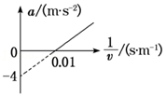

A．速度随时间均匀增大 B．最大速度大小为10m/s

C．输出功率为1600kW D．所受阻力大小为1600N

2．（武陵区校级模拟）目前，我国在人工智能和无人驾驶技术方面已取得较大突破。为早日实现无人驾驶，某公司对汽车性能进行了一项测试，让质量为m的汽车沿一山坡直线行驶。测试中发现，下坡时若关掉油门，则汽车的速度保持不变；若以恒定的功率P上坡，则从静止启动做加速运动，发生位移s时速度刚好达到最大值vm。设坡面的倾角为α，汽车在上坡和下坡过程中所受阻力的大小分别保持不变，下列说法正确的是（　　）

A．关掉油门后的下坡过程，汽车的机械能守恒

B．上坡过程中，达到最大速度后汽车的牵引力大小为4mgsin α

C．上坡过程中，汽车速度由菁优网-jyeoo增至菁优网-jyeoo，所用的时间等于菁优网-jyeoo

D．上坡过程中，汽车从静止启动到刚好达到最大速度vm，所用时间一定小于菁优网-jyeoo

## 随堂练习

1．（安徽月考）下列说法正确的是（　　）

A．由功率表达式P＝菁优网-jyeoo可知，功率P与做功W成正比，与做功时间t成反比

B．重力势能的值有正负，但重力势能的变化与零势能面的选取无关

C．某物体所受合力做功为零，则每个力做功均为零

D．重力做负功，则重力势能一定减小

2．（鼓楼区校级期中）一台起重机从静止开始匀加速地将一质量m＝1.0×103kg货物竖直吊起，在2s末货物的速度v＝4.0m/s，起重机在这2s内的平均输出功率及2s末的瞬时功率分别为（g取10m/s2）（　　）

A．2.4×104W 2.4×104W B．2.4×104W 4.8×104W

C．4.8×104W 2.4×104W D．4.8×104W 4.8×104W

3．（仓山区校级期末）如图所示，坐在雪橇上的人与雪橇的总质量为m，在与水平面成θ角的恒定拉力F作

用下，从静止沿水平地面向右移动了一段距离l，速度为v.已知雪橇与地面间的动摩

擦因数为μ，则雪橇受到的摩擦力做功等于（　　）

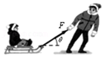

A．μmgl B．μ （mg﹣Fsinθ）1

C．菁优网-jyeoomv2﹣Flcosθ D．F1﹣菁优网-jyeoomv2

4．（安徽模拟）如图，在倾角θ＝37°的固定斜面上，一质量m＝1kg的物块在一与斜面也成θ角的斜向右上方的拉力F作用下，由静止沿斜面向上做匀加速直线运动。开始运动的2s内，拉力F对物块做功16J。已知物块与斜面间的动摩擦因数μ＝0.5，重力加速度g＝10m/s2，sin37°＝0.6，cos37°＝0.8，斜面足够长，则拉力F的大小等于（　　）

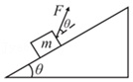

A．10N B．12N C．14N D．16N

# 综合练习

**一．选择题（共15小题）**

1．（黄浦区校级期末）一物体从静止开始自由下落，在第1s末和第4s末，重力对物体做功的瞬时功率之比为（　　）

A．1：4 B．4：1 C．1：16 D．16：1

2．（宝山区期末）如图所示，质量为2kg的物体静止在光滑水平地面上，从t＝0开始，大小为2N的水平拉力F作用在该物体上。在t＝1s时力F的瞬时功率是（　　）

菁优网：http://www.jyeoo.com

A．1W B．2W C．3W D．4W

3．（仪征市校级月考）汽船航行时所受水的阻力与它的速度成正比.如果汽船以速度v水平匀速航行时，发动机的功率为P，则当汽船以速度2v水平匀速航行时，发动机的功率为（　　）

A．菁优网-jyeoo B．2P C．4P D．8P

4．（浙江模拟）如图所示，把两个相同的小球从离地面相同高度处，以相同大小的初速度v分别沿竖直向上和水平方向地出，不计空气阻力。则下列说法中正确的是（　　）

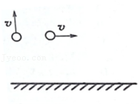

A．两小球落地时速度相同

B．两小球落地时，重力的瞬时功率相同

C．从小球抛出到落地，重力对两小球做的功相等

D．从小球抛出到落地，重力对两小球做功的平均功率相等

5．（郑州期末）大吊车沿竖直方向向上以加速度a吊起静止在地面上的质量为m的重物，t时刻，大吊车拉力对重物做功的瞬时功率为（　　）

A．菁优网-jyeoom（g+a）at B．菁优网-jyeoomgat C．m（g+a）at D．mgat

6．（仓山区校级期中）如图所示，把两个相同的小球从离地面相同高度处，以相同大小的初速度v分别沿竖直向下和水平方向抛出，不计空气阻力，则下列说法正确的是（　　）

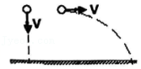

A．两小球落地时速度相同

B．两小球落地时，重力的瞬时功率相等

C．从小球抛出到落地，重力对两小球做的功不相等

D．从小球抛出到落地，重力对两小球做功的平均功率不相等

7．（西乡塘区校级月考）质量为m的汽车在平直的公路上从静止开始以恒定功率P启动，最终以某一速度匀速直线运动。此过程中，车所受阻力大小恒为f，重力加速度为g，则（　　）

A．汽车的速度最大值为菁优网-jyeoo

B．汽车的速度最大值为菁优网-jyeoo

C．汽车的牵引力大小不变

D．汽车在做匀变速直线运动

8．（浙江）中国制造的某一型号泵车如图所示，表中列出了其部分技术参数。已知混凝土密度为2.4×103kg/m3，假设泵车的泵送系统以150m3/h的输送量给30m高处输送混凝土，则每小时泵送系统对混凝土做的功至少为（　　）

|  |  |  |  |
| --- | --- | --- | --- |
| 发动机最大输出功率（kW） | 332 | 最大输送高度（m） | 63 |
| 整车满载质量（kg） | 5.5×104 | 最大输送量（m3/h） | 180 |

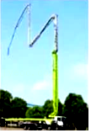

A．1.08×107J B．5.04×107J C．1.08×108J D．2.72×108J

9．（4月份模拟）如图所示，一半径为R的竖直光滑圆轨道固定在倾角为37°的斜面上，圆轨道与斜面相切于N点，MN为圆轨道的一条直径，整个装置始终保持静止。一个质量为m的小球恰能在圆轨道内侧做圆周运动，重力加速度为g，sin37°＝0.6，则（　　）

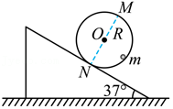

A．小球通过M点时速度大小为菁优网-jyeoo

B．小球在N点的动能为2.5mgR

C．小球从M点顺时针运动到N点的过程中，重力的功率先增大后减小

D．小球从M点顺时针运动到N点的过程中，向心加速度的大小先增大后减小

10．（湖南模拟）如图，小球甲从A点水平抛出。同时将小球乙从B点自由释放，两小球先后经过C点时速度大小相等。方向夹角为30°，两小球质量相等．B、C高度差为h．不计空气阻力。由以上条件可知（　　）

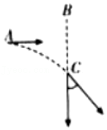

A．小球甲做平抛运动的初速度大小为2菁优网-jyeoo

B．甲、乙两小球到达C点所用时间之比为菁优网-jyeoo：2

C．A、B两点高度差为菁优网-jyeooh

D．两小球在C点时重力的瞬时功率大小相等

11．（河南三模）一质量为0.5kg的小球从倾角为30°的斜面顶端以大小为v0的水平初速度抛出后开始做曲线运动，当小球落到斜面上时，速率恰好也为v0。小球除受到重力以外，还受到一个恒定外力，此恒定外力的最小值为（g取10m/s2）（　　）

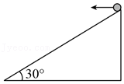

A．5N B．菁优网-jyeooN C．2.5N D．菁优网-jyeoo菁优网-jyeooN

12．（肥城市模拟）图甲是全球最大回转自升塔式起重机，它的开发标志着中国工程用超大吨位塔机打破长期依赖进口的局面，也意味着中国桥梁及铁路施工装备进一步迈向世界前列。该起重机某次从t＝0时刻由静止开始提升质量为m的物体，其a﹣t图像如图乙所示，t1～t2内起重机的功率为额定功率，不计其他阻力，重力加速度为g，则以下说法正确的是（　　）

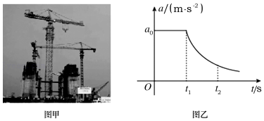

A．该起重机的额定功率为ma02t1

B．该起重机的额定功率为（mg+ma0）a0（t2﹣t1）

C．0～t1和t1～t2时间内牵引力做的功之比为t1：2（t2﹣t1）

D．0～t1和t1～t2时间内牵引力做的功之比为t1：2t2

13．（浙江模拟）如图甲所示是一简易打桩机。质量m＝1kg的重物在拉力的作用下从与钉子接触处由静止开始运动，上升一段高度后撤去拉力，重物上升到最高点后自由下落，撞击钉子，将钉子打入一定深度。若以重物与钉子接触处为重力势能零点，重物上升过程中，其机械能E与上升高度h的关系图象如图乙所示，不计所有摩擦。则（　　）

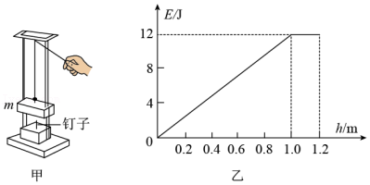

A．重物在1.0～1.2m过程中做匀速直线运动

B．重物加速上升过程中的加速度为1m/s2

C．重物上升到1m高度处的速度为1m/s

D．重物上升过程拉力的最大功率为24W

14．（广州期中）若机车在运行过程中所受的阻力大小始终不变，在某一段直线轨道上匀加速运动，达到最大功率后保持功率恒定直到达到最大速度的过程中，下列说法正确的是（　　）

A．机车达到最大速度时牵引力最小

B．机车一直匀加速运动直到最大速度

C．匀加速过程中任意相等时间内牵引力做功相等

D．在功率恒定的加速阶段，相等时间内机车动能变化相同

15．（船山区校级期中）在水平公路上，质量为m的汽车从静止开始以恒定功率启动，经t时间达到最大速度v，汽车启动过程受到的阻力大小恒为f，则下列判断错误的是（　　）

A．汽车的额定功率为fv

B．汽车牵引力大小为2f时，速度大小为菁优网-jyeoov

C．t时间内，汽车运动的位移小于菁优网-jyeoovt

D．t时间内，汽车运动的位移大于菁优网-jyeoovt

**二．多选题（共15小题）**

16．（咸阳模拟）地面处的建材装在吊框中，用塔吊电机运送至高处。吊框提升的速度大小。随时间t的变化关系如图所示，其中图线①②分别描述两次不同的提升过程，它们变速阶段加速度的大小都相同；两次提升的高度相同，提升的质量相等。不考虑摩擦阻力和空气阻力，对于第①次和第②次提升过程（　　）

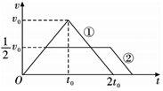

A．电机输出的最大功率相等

B．两次提升过程中电机的最大牵引力相等

C．吊框上升所用的时间之比为4：5

D．电机所做的功之比为4：5

17．（七星区校级模拟）水平桌面上一质量为3kg的物体，在水平拉力F的作用下，从静止开始运动2s后撤去外力，其v﹣t图像如图所示，下列说法正确的是（　　）

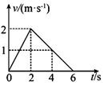

A．在0～2s内，合外力做的功为9J

B．在0～2s内，拉力大小是阻力大小的3倍

C．在t＝1s时，拉力的瞬时功率为4.5W

D．在0～6s内，摩擦力做的功为9J

18．（咸阳模拟）图甲为北京冬运会跳台滑雪场地示意图，某运动员从跳台a（长度可忽略不计）处沿水平方向飞出、在斜坡b处着陆的示意图。图乙为运动员从a到b飞行时的动能Ek随飞行时间t变化的关系图像。不计空气阻力作用，重力加速度g取10m/s2，运动员的质量为60kg，则下列说法正确的是（　　）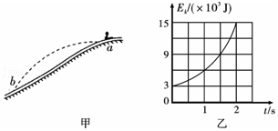

A．运动员在a处的速度大小为10m/s

B．斜坡的倾角为30°

C．运动员运动到b处时重力的瞬时功率为1.2×104W

D．运动员飞出1.5s时离坡面的距离最大

19．（仓山区校级期末）如图所示，质量相同的A、B两小球在离地面同高度处由静止释放，A沿光滑斜面下滑，B自由下落，不计空气阻力，则下列说法正确的是（　　）

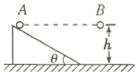

A．从开始运动至落地，重力对两小球做功不相等

B．从开始运动至落地，重力对两小球做功的平均功率相等

C．两小球落地时动能相等

D．两小球落地时，B小球的重力的瞬时功率较大

20．（桃城区校级模拟）我国高铁技术处于世界领先水平，和谐号动车组是由动车和拖车编组而成，提供动力的车厢叫动车，不提供动力的车厢叫拖车。假设动车组各车厢质量均相等，动车的额定功率都相同，动车组在水平直轨道上运行过程中阻力与车重成正比。某列动车组由8节车厢组成，其中第1、5节车厢为动车，其余为拖车，则该动车组（　　）

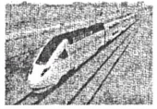

A．启动时乘客受到车厢作用力的方向与车运动的方向相反

B．做匀加速运动时，第5、6节与第6、7节车厢间的作用力之比为3：2

C．与改为4节动车带4节拖车的动车组最大速度之比为1：2

D．与改为4节动车带4节拖车的动车组最大速度之比为1：4

21．（漳州二模）2020年11月10日，中国自主研发制造的“奋斗者”号潜水器在马里亚纳海沟成功坐底，创造了10909米的中国载人深潜新纪录。在这次深潜探测中，“奋斗者”号下潜过程潜水深度随时间变化规律如图所示，其中t1～t2、t3～t4为直线，忽略下潜过程重力加速度的变化及潜水器的体积变化。则（　　）

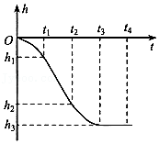

A．0～t1时间内，潜水器做加速下潜

B．t1～t2时间内，潜水器内的科考人员所受重力的功率逐渐增大

C．t2～t3时间内，潜水器内的科考人员处于失重状态

D．t3～t4时间内，潜水器竖直方向所受合外力为零

22．（三明三模）我国高铁技术处于世界领先水平，复兴号动车组是由动车和拖车编组而成，提供动力的车厢叫动车，不提供动力的车厢叫拖车。某列动车组由8节车厢组成，其中第1、5节车厢为动车，其余为拖车。假设某段时间内动车组在水平直轨道上做匀加速运动，各车厢质量均相等，每节动车的动力大小均为F，阻力与车重成正比，则在这段时间内（　　）

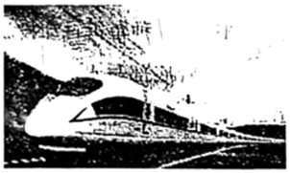

A．动车的功率随时间均匀增大

B．第6节车厢对第7节车厢的作用力大小为菁优网-jyeooF

C．刹车时轨道对车厢的作用力等于车厢的重力

D．刹车时轨道对车厢作用力方向与运动方向相反

23．（福州期中）如图所示，质量均为m的两物体处于同一高度h处，A沿固定在地面上的长为s的光滑斜面下滑，B自由下落，最后到达同一水平面，则（　　）

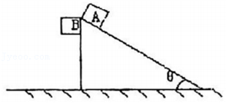

A．重力对A做功mgscosθ

B．两物体重力的平均功率相同

C．到达底端时重力的瞬时功率PA＜PB

D．到达底端时，两物体的动能相同

24．（鼓楼区校级模拟）网球训练中，若一运动员某一次击球时，将网球从A点水平击出，网球击中D点；另一运动员将该网球从位于A点正下方且与D点等高的B点斜向上击出，最高点为C，网球也击中D点。A、C高度相同。忽略空气阻力，则（　　）

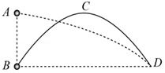

A．网球在两个过程中飞行时间相等

B．网球在后一个过程中击中D点时速度较小

C．运动员在两个过程中对网球所做功可能相等

D．网球在后一个过程中，击中D点时重力做功的瞬时功率较大

25．（滨海新区模拟）天津港是我国的八大港口之一，也是华北地区冷链食品的重要输送通道，而在新冠肺炎防控期间，冷链食品成为主要的病毒输入来源。为防止操作工人感染，天津港某企业采用斜面运送冷链食品，简化如图甲所示。电动机通过绕过定滑轮的轻细绳，与放在倾角θ＝30°的足够长斜面上的物体相连，启动电动机后物体沿斜面上升；在0～6s时间内物体运动的v﹣t图象如图乙所示，其中除1～5s时间段图象为曲线外，其余时间段图象均为直线，1s后电动机的输出功率保持不变。已知物体的质量为2kg，不计一切摩擦，重力加速度g＝10m/s2，则下列判断不正确的是（　　）

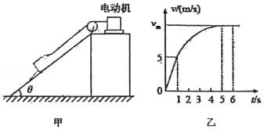

A．在0～1s内电动机所做的功为50J

B．1s后电动机的输出功率为50W

C．在1～5s内电动机牵引力的冲量大小为50N•s

D．在0～5s内物体沿斜面向上运动了32.5m

26．（广州期中）如图所示，质量为m的小球与一长度为l的轻绳和一原长也为l的轻弹簧相连。轻绳的一端固定在O点，轻弹簧的一端固定在O′点，O与O′等高相距为2l。现从如图所示位置静止释放小球，当轻绳顺时针转过θ＝60°时小球速度为零。以下说法正确的是（　　）

菁优网：http://www.jyeoo.com

A．弹簧的最大弹性势能为菁优网-jyeoomgl

B．最低点时弹簧弹力对小球的功率最大

C．弹簧对小球做功﹣菁优网-jyeoomgl

D．在最低点时绳子上拉力为菁优网-jyeoomg

27．（南山区校级模拟）如图所示，等腰直角三角形AOB斜面固定在地面上，AO边竖直，质量为m的带正电的小球（可看作质点），在三角形平面内从A点以速度v水平射出，小球恰好落在斜面底端B点，若加一个竖直向下的匀强电场，小球仍然以相同的速度从A点水平抛出，小球落在斜面AB的中点，忽略空气阻力，则下列说法中正确的有（　　）

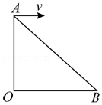

A．小球受到的电场力大小等于mg

B．小球两次落到斜面上时的速度方向不同

C．小球第二次落到斜面上时的速度等于第一次落到斜面上时的速度

D．小球第二次落到斜面上时重力瞬时功率小于第一次落到斜面上时重力的瞬时功率

28．（舒城县校级模拟）如图，一顶角为直角的“∧”形光滑细杆竖直放置。质量均为m的两金属环套在细杆上，高度相同，用一劲度系数为k的轻质弹簧相连，弹簧处于原长l0。两金属环同时由静止释放，运动过程中弹簧的伸长在弹性限度内。对其中一个金属环，下列说法正确的是（弹簧的长度为l时弹性势能为菁优网-jyeook（l﹣l0）2）（　　）

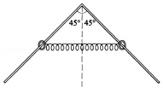

A．金属环的最大加速度为菁优网-jyeoog

B．金属环的最大速度为菁优网-jyeoo菁优网-jyeoo

C．金属环与细杆之间的最大压力为菁优网-jyeoomg

D．金属环达到最大速度时重力的功率为菁优网-jyeoo菁优网-jyeoo

29．（滨海新区校级三模）如图所示，一个纵截面是等腰三角形的斜面体M置于水平地面上，它的底面粗糙，两斜面光滑。将质量不相等的A、B两个小滑块（mA＞mB）同时从斜面上同一高度处静止释放，在两滑块滑至斜面底端的过程中，M始终保持静止，则（　　）

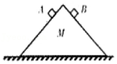

A．B滑块先滑至斜面底端

B．两滑块滑至斜面底端时重力的瞬时功率相同

C．地面对斜面体的支持力小于三个物体的总重力

D．地面对斜面体的摩擦力方向水平向左

30．（广东）长征途中，为了突破敌方关隘，战士爬上陡峭的山头，居高临下向敌方工事内投掷手榴弹。战士在同一位置先后投出甲、乙两颗质量均为m的手榴弹。手榴弹从投出的位置到落地点的高度差为h，在空中的运动可视为平抛运动，轨迹如图所示，重力加速度为g。下列说法正确的有（　　）

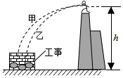

A．甲在空中的运动时间比乙的长

B．两手榴弹在落地前瞬间，重力的功率相等

C．从投出到落地，每颗手榴弹的重力势能减少mgh

D．从投出到落地，每颗手榴弹的机械能变化量为mgh

**三．填空题（共10小题）**

31．（东丽区模拟）汽车沿平直的公路以恒定功率P从静止开始启动，如图所示为牵引力F与速度v的关系，加速过程在图中的N点结束，所用的时间t＝8s，经历的路程s＝50m，8s后汽车做匀速运动，若汽车所受阻力始终不变，则汽车匀速运动时的阻力大小为　 　，汽车的质量为　 　。

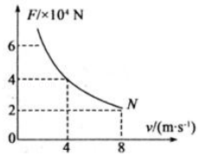

32．（金山区校级期中）如图所示，重物的质量为1kg，动滑轮质量不计，竖直向上拉动细绳，使重物以2m/s2匀加速上升5m，则拉力F为　 　N，此过程拉力F的功率为　 　W（g取10m/s2）。

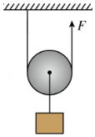

33．（宝山区校级期中）如图所示，质量5kg的木块在与水平方向成37°角且大小为20N的拉力F作用下，沿水平向右方向匀速运动了10m，在这一过程中，拉力F与木块所受滑动摩擦力的合力沿　 　的方向；此合力做功大小为　 　J。

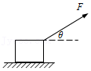

34．（福清市期中）一辆质量为m＝2×103kg、额定功率为P＝80kW的汽车，在平直的公路上由静止开始以加速度a＝2m/s2做匀加速直线运动，设汽车在运动过程中受到的阻力恒为f＝4×103N，则汽车在平直公路上行驶的最大速度vm＝　 　m/s，汽车维持做匀加速运动的时间为t＝　 　s。

35．（黄浦区校级模拟）一电动机接在电压恒定的电源上，在竖直平面内以10 m/s的速率分别匀速提升A、B两重物，A的重力为10N，所受空气阻力可忽略不计，B重力为9N，但在提升时会受到1N的空气阻力，则该电动机提升两物体时的输出功率　 　（填“相同”或“不相同”）；若提升物体时电动机不幸突然卡住，则其输入功率将　 　（填“增大”、“减小”、“不变”或“无法确定”）。

36．（黄浦区校级模拟）汽车在平直公路上以速度v0匀速行驶，发动机的功率为P，司机为合理进入限速区，减小了油门，使汽车功率立即减小为0.5P并保持该功率继续行驶，设汽车行驶过程中所受阻力大小不变，从司机减小油门开始，汽车的速度v与时间t的关系如图所示，则在0～t1时间内，汽车的牵引力大小　 　（填“增大”、“减小”或“不变”），该过程中汽车行驶的位移为　 　。

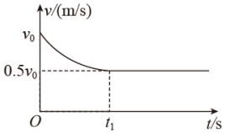

37．（福州期中）一质量为m的同学计时跳绳，当地重力加速度为g，平均跳了一下需用时间为T。每跳一下过程中，在空中的时间为t，则该同学跳绳的最大高度是　 　，跳一下过程中该同学克服重力做功的平均功率的大小为　 　。

38．（奉贤区期末）如图所示，质量为60kg的某运动员在做俯卧撑运动，运动过程可将她的身体视为一根直棒。已知重心在C点，其垂线与脚、两手连线中点间的距离OA、OB分别为0.9m和0.6m。若她在30s内做了15个俯卧撑，每次肩部上升的距离均为0.4m，每次上下来回用时约1.5s，在最高处停留约0.5s，则每次克服重力做功约为　 　J，30s内克服重力做功的功率约为　 　W（g取10m/s2）。

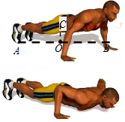

39．（秦淮区校级月考）如图所示，斜面倾角为45°，从斜面上方A点处由静止释放一个质量为m＝1kg的弹性小球，在B点处和斜面碰撞，碰撞后速度大小不变，方向变为水平，经过一段时间在C点再次与斜面碰撞。已知A、B两点的高度差为h＝3.2m，重力加速度为g，取g＝10m/s2，不考虑空气阻力。

（1）小球在AB段运动过程中重力做功的平均功率P＝　 　；

（2）小球落到C点时速度的大小为　 　。

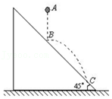

40．（长春月考）如图甲所示，质量为1kg的物体置于固定斜面上，现对物体施以平行于斜面向上的拉力F，1s后将拉力撤去，物体运动的v﹣t图象如图乙所示，则拉力F的大小为　 　N；拉力F在第1s内的平均功率　 　W．

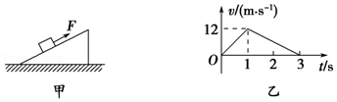

**四．计算题（共2小题）**

41．（五华区校级模拟）一小汽车停在倾角为30°的斜坡上，现启动汽车.上坡，汽车先匀加速启动，发动机的功率从零开始经过3s后逐渐增大到额定功率，后保持额定功率继续加速，又经过菁优网-jyeoo达到速度最大值。已知汽车的质量为1t，在该斜坡上运动时，地面和空气对汽车的阻力为车身重量的0.1倍，发动机的额定功率为81kW，重力加速度g＝10m/s2，求：

（1）汽车做匀加速运动时的加速度大小；

（2）汽车从静止开始加速到汽车速度恰好最大时发生的位移大小。

42．（巨鹿县校级月考）质量为m的汽车，启动后沿平直路面行驶，发动机的额定功率为P，且行驶过程中受到的阻力大小一定，汽车能够达到的最大速度为v。

（1）求行驶过程中汽车受到的阻力大小；

（2）若汽车保持额定功率启动，汽车的车速为菁优网-jyeoo时，求汽车的瞬时加速度的大小。

（3）若汽车从静止开始以恒定加速度启动，牵引力大小为阻力大小的2倍，求汽车匀加速运动的时间.